[招待講演]超短パルスレーザーを用いた全光学的手法による

高速磁化ダイナミクス計測技術

佐々木 悠太

物質・材料研究機構 〒305-0047 茨城県つくば市千現1-2-1
E-mail: SASAKI.Yuta@nims.go.jp
あらまし ハードディスクドライブや磁気抵抗ランダムアクセスメモリに用いられる磁気記録材料には大きな垂直磁気異方性が求められる. 磁性層の磁化反転過程を計算するためには, 実効的な垂直磁気異方性磁場(PMA)とダンピング定数という2つの材料パラメータを用いたLLG方程式が利用されている. そのため, 磁化ダイナミクス計測が材料開発に必要不可欠となる. 一方, 記録密度や熱耐性, 動作速度向上の観点から磁性材料に求められるPMAが増大しており, それに伴い磁化ダイナミクス計測の周波数帯域が100 GHz以上のテラヘルツ波帯に達する. この帯域では電気計測技術が確立されておらず, 超短パルスレーザーを用いた全光学的時間分解磁気光学カー効果 (TRMOKE) を利用する必要がある. 本技術研究報告ではTRMOKEによる磁化ダイナミクス計測例について述べる
キーワード 超短パルスレーザー 磁化ダイナミクス 時間分解分光
JGC101、K8C004, KBC807, AC2020, ECA200

Fast magnetization dynamics measurement technique

using all-optical method with femtosecond laser system

Yuta Sasaki

National Institute for Materials Science, 1-2-1 Sengen, Tsukuba , Minato-ku, Tokyo, 105-0123 Japan
E-mail: SASAKI.Yuta@nims.go.jp
Abstract Magnetic recording materials used in Hard-Disk-Drives and Magnetoresistive Random Access Memory (MRAM) require high perpendicular magnetic anisotropy (PMA). To calculate the magnetization reversal process in the magnetic layer, the Landau-Lifshitz-Gilbert (LLG) equation, which incorporates two material parameters—the effective perpendicular magnetic anisotropy field and magnetic damping constant—is commonly used. However, electrical measurement of the magnetization dynamics in the films with large PMA is technically difficult because its precession frequency reaches to terahertz gap. Therefore, the use of all-optical time-resolved magneto-optical Kerr effect (TRMOKE) measurements with ultrashort pulse lasers is necessary for this issue. In this study, the TRMOKE measurement technique for the evaluation of PMA field and magnetic damping constant in L1₀-FePt and Cu₂Sb type MnCrAlGe thin films is introduced.
Keywords femtosecond laser, magnetization dynamics, time resolved magneto-optical Kerr effect

- まえがき

  - 磁気記録材料に要求される材料パラメータ
マスデータの取得・解析・応用を通して, 情報技術と社会活動が高度に融合したSoceity 5.0という社会モデルの実現が求められている. そのためデータ処理・通信量の増大が見込まれ, その根幹を担う磁気記録の高速・省電力・高容量化が求められている. 磁気記録媒体には, ハードディスクドライブ(HDD), 磁気テープおよび磁気抵抗ランダムアクセスメモリ(MRAM)が挙げられる. これらに用いられる磁気記録材料には記録された情報が熱擾乱によって失われないよう, 大きな磁気異方性エネルギーが求められる. また, 磁気記録の際の磁化ダイナミクスは以下のランダウ‑リフシッツ‑ギルバート（LLG）方程式で計算される.

$$\begin{aligned}\frac{dm}{dt}=-γμ_{0}\left(m×H_{eff}\right)+α\left(m×\frac{dm}{dt}\right)\#\left(1\right)\end{aligned}$$

mは磁化の単位ベクトル, H_{eff}は外部印加磁場と磁性材料の磁気異方性磁場を含む実効的な磁場をそれぞれ表す. また, (1)式の第2項は磁化歳差運動の減衰を表す. 減衰の大きさはギルバートダンピング定数αという材料固有の物性値で考えることができる. 磁気回転比γはFeやCoのような遷移金属ではおおよそ自由電子の磁気回転比と同程度であることを考えると, 磁性材料の磁気異方性磁場とダンピング定数さえわかれば磁化反転過程をシミュレーションで求めることができる. そのため, 高速・高効率な磁化反転を目指すためにはこれら2つの材料パラメータを調べることが重要となる.
図1. 超短パルスレーザーを用いた時間分解磁気光学カー効果(TRMOKE)測定の模式的な図。

  - 磁気記録材料と時間分解磁気光学カー効果
特にHDDやMRAMでは大きな垂直磁気異方性が求められる. 自由電子の磁気回転比を仮定した際, 試料の実効的な垂直磁気異方性磁場がμ₀H_{k}^{eff}=3.6 T以上の場合に磁化歳差周波数は無磁場であっても100 GHz以上となる. 熱アシスト磁気記録方式(HAMR)-HDDで用いられているL1₀-FePtは垂直磁気異方性磁場がμ₀H_{k}^{eff}=3~4 T以上であり, 高速動作MRAMに有力なMn系化合物の垂直磁気異方性磁場でもμ₀H_{k}^{eff}=4 T以上のものが多い. そのため垂直磁気異方性磁場とダンピング定数を定量評価するためには100 GHz以上の周波数帯にある磁化ダイナミクス計測技術が必要となる.
100 GHz~10 THzの周波数帯域にある電磁波はテラヘルツ波と呼ばれており, 未踏の電磁波領域とされている. この帯域では確立した電気測定技術がまだないため, 大きな垂直磁気異方性を有する磁性材料の磁化ダイナミクスの電気的計測が困難となる. そこで, ミリ波・テラヘルツ波帯域の磁化ダイナミクス計測手法に超短パルスレーザーを用いた時間分解磁気光学カー効果(TRMOKE)が用いられている.[1-3]
図1にTRMOKEの測定手法を模式的に示す. まず,測定試料の磁化容易軸と異なる磁場角度θ_{H}で外部磁場H_{ex}を印加することで磁化の方向が容易軸からθだけ傾く. そこに磁化歳差ダイナミクスを励起するためのポンプ光を照射すると瞬間的に垂直磁気異方性が小さくなり, 磁化が磁場印加方向にθ’だけ倒れこむ. その後, 熱緩和とともに磁化が平衡状態である磁化の角度θに緩和する過程で磁化歳差ダイナミクスが発生する. その際の磁化ダイナミクスをプローブ光によって時間分解で計測する. この測定の時間分解能は超短パルスレーザー光源のパルス幅によって決まるため, 100 fsのパルス幅を有する場合は数THzの磁化歳差周波数を測定することができる.
本技術研究報告では, このTRMOKEという手法を用いて磁気記録材料であるL1₀-FePtの磁化ダイナミクスの温度依存性について調べた最近の結果を述べる.[4] また, 次世代MRAMに要求される大きな磁気異方性と小さなダンピング定数を厚み5 nmの極薄膜で実現させたCu₂Sb型MnCrAlGe薄膜のTRMOKE測定例について紹介する.[5]

- L1₀-FePtグラニュラー薄膜における磁化ダイナミクスの温度依存性評価

  - 研究背景
HDDは製造コスト・記録容量の観点からデータセンターにおけるメインストレージとして採用されている. 高速・大容量通信やSociety5.0の実現にあたりデータ使用量のさらなる増大が見込まれるため, HDDの記録密度の向上が求められている. L1₀-FePtは高い結晶磁気異方性を有するため, HDDの記録密度向上に必須な磁気記録媒体材料として研究・開発が進められている.[6,7] 一方で, 高い結晶磁気異方性のために磁場印加による磁化反転が困難であることから, HAMRを用いた磁化反転が検討されている. しかしながら, 高温加熱時の磁化ダイナミクスに関する実験的研究はほとんどなく, 特にダンピング定数の温度依存性はこれまで報告されていなかった. そこで本研究では, 全光学的手法を用いてL1₀-FePt薄膜における磁化ダイナミクスの温度依存性を調べた. [4]

  - 実験方法
MgO(001)基板上に超高真空マグネトロンスパッタ法を用いて試料を作製した. 連続膜としてFePt(12, 30)/C(5) (膜厚単位 nm)をナノグラニュラー膜としてFePt-30%C(8)/C(5) をそれぞれ成膜した. FePt, FePt-30%C層の製膜時にはそれぞれ基板加熱温度を400, 600℃とし, Cキャップ層は室温で成膜した. 図2に模式的に示した光学系を用いてTRMOKE測定を行うことで磁化ダイナミクスを調べた. 光源には中心波長1030 nm, 繰り返し周波数10 kHz, パルス幅230 fsのYb:KGWレーザーを用いた. ポンプ光を365 Hzに変調し, ウォラストンプリズムを用いた差動方式でプローブ光のカー回転角Δφ_{K}を測定した. 測定時には膜面垂直方向から80°の角度で外部磁場μ₀Hを印加した. また, セラミックヒーターを用いて試料を加熱し, 試料表面温度Tは熱電対を用いて計測した.

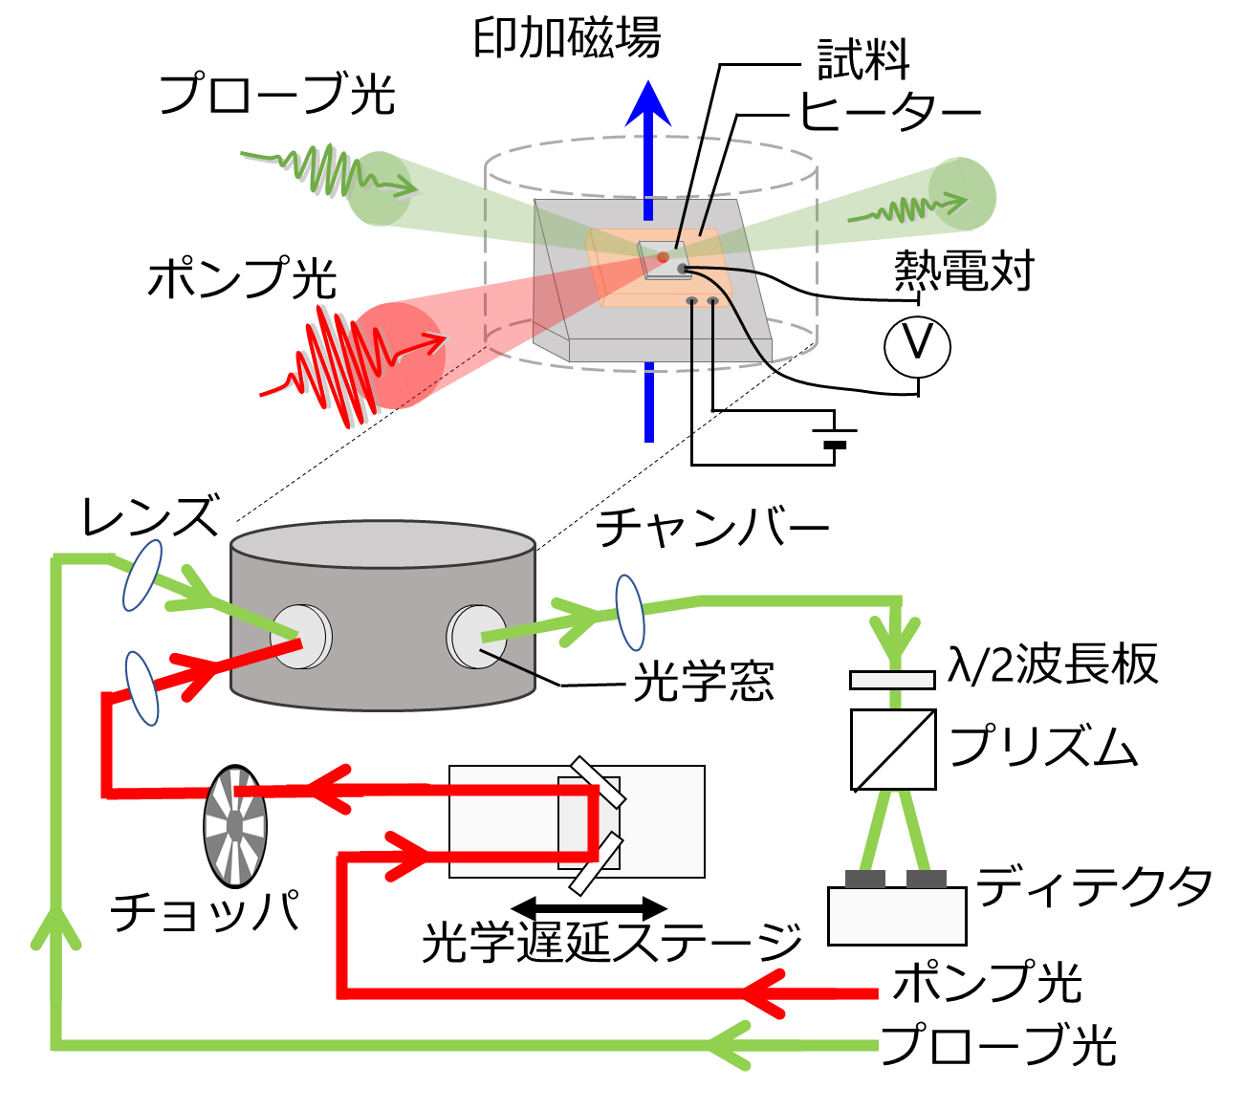図2. TRMOKE測定に用いた光学系の模式図.
図4. (a)ナノグラニュラー試料および(b)膜厚30nmの連続膜試料について温度Tを様々に変化させた際の歳差周波数fの磁場依存性. (c), (d)はそれぞれの試料に対する実効的なダンピング定数α_{eff}の磁場依存性. 図中の実線はKittelの式を用いた計算結果を示す.

  - 実験結果
作製したナノグラニュラー薄膜において試料温度をT=590 KとしてTRMOKEを測定した結果を図3に示す. ポンプ光と試料表面に照射された際に発生する超高速減磁がΔt=0 psで確認できる. その後磁化歳差ダイナミクスに起因するΔφ_{K}の振動が確認できる. この減衰していく振動信号を以下の式で解析した.
$$\begin{aligned}Δφ_{K}=A_{0}exp\left(-\frac{Δt}{τ}\right)\sin\left(2πfΔt+δ\right)+offset\#\left(2\right)\end{aligned}$$
offset項は熱緩和を表し, A₀, δはそれぞれ歳差振幅および初期位相を表す. fおよびτはそれぞれ歳差周波数, 歳差振幅の緩和時間を表す. 実効的なダンピング定数α_{eff}はα_{eff}=1/(2πfτ)という関係式から見積もった.
図4(a), 4(b)にナノグラニュラー試料および膜厚30nmの連続膜試料について温度Tを様々に変化させて歳差周波数を測定した結果を示した. 図中の実線は一軸異方性を考慮したKittelの式を用いて歳差周波数を計算した結果を表す. ナノグラニュラー, 30 nm連続膜試料ともに歳差周波数の磁場依存性を数値計算によって再現できている. 図4(c), 4(d)には実効的なダンピング定数の磁場依存性を示す. ナノグラニュラー試料の磁場依存性は異方性分散が大きすぎるため数値計算による解析が困難であったため, 実効的なダンピング定数の最小値を用いてその温度依存性について議論する. 一方で図4(d)に示した30 nm連続膜試料における実効的なダンピング定数の磁場依存性はいずれの温度においても実線で表した異方性分散を考慮した磁場依存性の計算結果によってよく再現できている. このことから, 30 nm連続膜試料で見積もられている実効的なダンピング定数はナノグラニュラー試料と比較して異方性分散の寄与が小さいことが分かる. 特にT=600 Kの場合は実効的なダンピング定数が磁場に対してほとんど一定となっていることから, T=600 Kでは異方性分散の寄与がほとんど低減していることが分かる. 高温によける異方性分散や2マグノン散乱による寄与が低減することは理論計算の先行研究でも述べられており, 温度上昇に伴う磁化の減少が原因と考えられる. [8] このことから, 30 nm連続膜についてT=600 Kにおける実効的なダンピング定数はintrinsicなダンピング定数であると考えられる. 図5に全ての試料における実効的なダンピング定数の最小値を温度に対してプロットした結果を示す. 微細構造や膜厚によってダンピング定数の温度依存性は様々に変化するものの, T=600 K以上ではいずれの試料においてもほとんど同一のダンピング定数が見積もられた. このことから, 微細構造の違いによって予想される異方性分散や2マグノン散乱による見かけ上のダンピング定数の増大が室温では確認できるものの, T=600 K以上ではintrinsicなダンピング定数を見積もることができており, その値は微細構造によらずほとんど一定となることが分かった.
図3. 薄膜試料の面直方向に対して磁場角度θ_{H}=80˚で磁場を印加し, 試料表面温度をT=590 Kとした際のTRMOKE測定結果. 実線は解析結果を示す.
ナノグラニュラー試料ではT=650 Kでダンピング定数がα_{eff}=0.064となることが分かった. [4]

- Cu₂Sb型MnAlGeにおけるCr置換による
ダンピング定数の低減

  - 研究背景
MRAMにおいて情報の記録・読みだしを行う主要構成要素となる磁気トンネル接合は, 強磁性層(フリー層)/絶縁層/強磁性層(参照層)の3層構造が基本となる. フリー層の磁化方向を電気的に制御することで情報を記録する. このフリー層の強磁性材料に求められる材料として, 動作の安定性という観点から飽和磁化が小さく垂直磁気異方性が大きい磁性材料が求められる. また, 磁化反転の際の消費電力を低減させる必要性から強磁性層膜厚が数nm程度かつダンピング定数が小さいことが求められる. またこれらの要求を満たした磁性層をSiウエハー上に多結晶薄膜として作製することが望まれている. 近年、熱酸化シリコン基板上に大きな垂直磁気異方性を有する高配向多結晶Cu2Sb型MnCrAlGe 極薄膜の成長が報告された. [9, 10]。先行研究では、垂直磁気異方性エネルギーがK_{u}=0.7 MJ/m³, 飽和磁化がM_{s}= 300 kA/mと報告されておりMRAM応用に有望な材料となる可能性がある. 本研究では, 全光学的手法を用いてCu₂Sb型MnCrAlGe極薄膜における高速磁化ダイナミクスを調べた.[5]

  - 実験方法

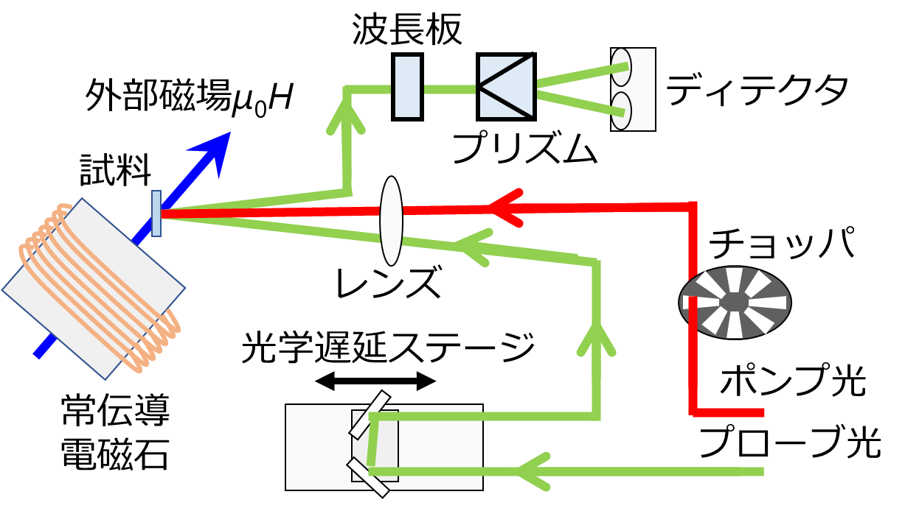図6. TRMOKE測定に用いた光学系の模式図.
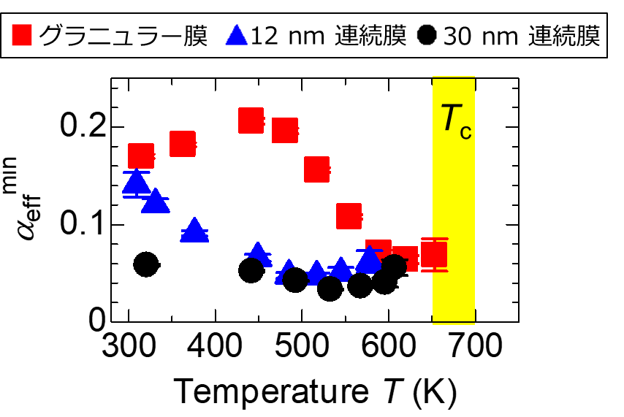
図5. 実効的なダンピング定数の最小値α_{eff}^{min.}の温度依存性. 黄色のハイライト部分は磁化の温度依存性から見積もられたキュリー点T_{c}を表す.
熱酸化Si基板上にマグネトロンスパッタ法を用いてMnAlGeおよび(Mn-Cr)AlGe薄膜試料を作製した. 薄膜構成は基板側から, Ta(3)/W(0.3)/CoFeBTa(1)/ MgO(1.5)/Mg(1.4)/MnAlGe,(Mn0.77Cr0.23)AlGe(5)/Mg (3)/ MgO(1.5)/Ta(3) (膜厚単位 nm)である. 試料は室温成膜後に400℃で熱処理した. 磁化ダイナミクスの測定には時間分解磁気光学カー効果 (TRMOKE)を用いた. 図6に示すように, 測定時には常伝導電磁石を用いて印加磁場をμ₀H=2 Tとし, 磁場角度をθ_{H}=30˚~80˚と変化させた.

  - 実験結果
図7(a), 7(b)にそれぞれMnAlGeおよび(Mn-Cr)AlGe試料のTRMOKE測定結果を示す. どちらの試料においても明瞭な磁化歳差信号が得られている. 得られたTRMOKEデータに対して, (2)式を用いて解析を行うことで歳差周波数fおよび実効的なダンピング定数α_{eff}を求めた. それぞれの解析結果について図8(a), 8(b)に示した. 全ての磁場角度において(Mn-Cr)AlGe試料の歳差周波数がMnAlGe試料と比較して高いことから垂直磁気異方性がCr置換により大きくなっていることが分かる. 図中の実線は, 以下に示した一軸異方性を考慮したKittelの式によって解析した結果を表す.
$$\begin{aligned}f=\frac{γμ_{0}}{2π}\sqrt{H_{1}H_{2}}\#\left(3\right)\end{aligned}$$
$$\begin{aligned}H_{1}=Hcos\left(θ-θ_{H}\right)+H_{k}^{eff}\cos^{2}{(θ)}\#\left(4\right)\end{aligned}$$
$$\begin{aligned}H_{2}=Hcos\left(θ-θ_{H}\right)+H_{k}^{eff}\cos{(2θ)}\#\left(5\right)\end{aligned}$$
試料の磁化角度θは, 以下で表される外部印加磁場μ₀Hと実効的な垂直磁気異方性磁場μ₀H_{k}^{eff}の関係式を用いて計算した.
$$\begin{aligned}2Hsin\left(θ-θ_{H}\right)+H_{k}^{eff}\cos\left(2θ\right)=0\#\left(6\right)\end{aligned}$$
自由電子の磁気回転比(γ/2π=28.0 GHz/T)を用いるとMnAlGeおよび(Mn-Cr)AlGeにおいて実効的な垂直磁気異方性磁場はそれぞれμ₀H_{k}^{eff}=3.5, 4.0 Tと見積もられた. また, ダンピング定数の最小値はそれぞれα_{eff}^{min.}=0.024, 0.012と見積もられた. 現在MRAMで実用化されている磁性材料として垂直磁化CoFeBが挙げられるが, 先行研究ではダンピング定数の値としてα=0.01~0.02と報告されている.[11] 今回(Mn-Cr)AlGeで得られた値は垂直磁化CoFeBと比較しても同程度となることが分かった. このことから, 次世代の高速動作MRAMに用いる磁性材料としてCu₂Sb構造を有する(Mn-Cr)AlGe薄膜が有望であることが示唆された.[5]
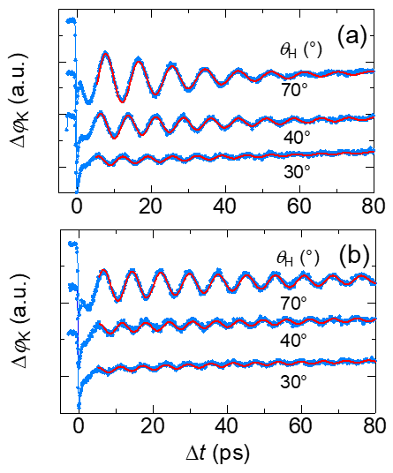
図7. (a)MnAlGeおよび(b)(Mn-Cr)AlGe試料におけるTRMOKE測定結果.

- 謝辞
本研究の一部はJSPS科研費(21K14218, 20K05296, 20K15017, 18H03787), 特別研究員奨励費(19J20596), およびJST CREST JPMJCR22C3の助成を受けて行われた.

文 献
- S. Mizukami, F. Wu, A. Sakuma, J. Walowski, D. Watanabe, T. Kubota, X. Zhang, H. Naganuma, M. Oogane, Y. Ando, and T. Miyazaki, “Long-Lived Ultrafast Spin Precession in Manganese Alloys Films with a Large Perpendicular Magnetic Anisotropy” Phys. Rev. Lett. 106, 117201 (2011).
- A. Barman, S. Wang, O. Hellwig, A. Berger, E. E. Fullerton, and H. Schmidt, “Ultrafast magnetization dynamics in high perpendicular anisotropy [Co/Pt]_{n} multilayers” J. Appl. Phys. 101, 09D102 (2007).
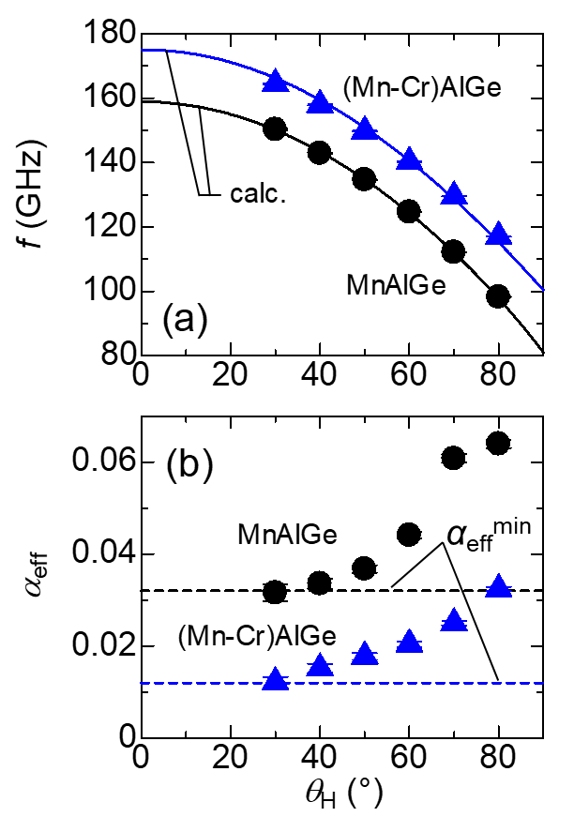
図8. TRMOKEデータから解析して得られた(a)歳差周波数fおよび(b)実効的なダンピング定数α_{eff}の磁場角度依存性. 図中の実線はKittelの式を用いて解析した結果を表す. 破線は実効的なダンピング定数の最小値を示す.
- R. Mandal, Y. Sasaki, I. Kurniawan, J. Jung, Y. Miura, Y. Sakuraba, K. Hono, and Y. K. Takahashi, “Estimation of Magnetic Gilbert Damping at High Temperature: An Approach of Ferromagnetic Resonance Study” ACS Applied Electronic Materials. 4, 4741-4747 (2022).
- Y. Sasaki, I. Suzuki, R. Mandal, S. Kasai, and Y. K. Takahashi. “Thermal Modulation of Magnetization Dynamics in Nanometer-Thick L10-FePt Nanogranular and Continuous Films for High-Density Magnetic Recording Media” ACS Appl. Nano Mater. 6, 5901-5908 (2023).
- Y. Sasaki, R. Hiramatsu, Y. Kota, T. Kubota, Y. Sonobe, A. Sakuma, K. Takanashi, S. Kasai, and Y. K. Takahashi, “Magnetization Precession at Sub‐Terahertz Frequencies in Polycrystalline Cu 2 Sb‐Type (Mn-Cr)AlGe Ultrathin Films” Small. 18, 2200378 (2022).
- I. Suzuki, J. Wang, Y. K. Takahashi, and K. Hono, “Control of grain density in FePt-C granular thin films during initial growth” J. Magn. Magn. Mater. 500, 166418 (2020).
- J. Wang, H. Sepheri-Amin, H. Tajiri, T. Nakayama, K. Masuda, Y. K. Takahashi, T. Ina, T. Uruga, I. Suzuki, Y. Miura, and K. Hono, “Impact of carbon segregant on microstructure and magnetic properties of FePt-C nanogranular films on MgO (001) substrate” Acta Mater. 166, 413-423 (2019).
- M. Strungaru, S. Ruta, R. F.L. Evans, and R. W. Chantrell, “Model of Magnetic Damping and Anisotropy at Elevated Temperatures: Application to Granular FePt Films” Phys. Rev. Applied 14, 014077 (2020).
- T. Kubota, Y. Kota, K. Ito, R. Y. Umetsu, M. Sun, M. Mizuguchi, and K. Takanashi, “Perpendicularly magnetized Cu₂Sb type (MnCr)AlGe films onto amorphous SiO₂” Appl. Phys. Exp. 12, 103002 (2019).
- T. Kubota, K. Ito, R. Y. Umetsu, and K. Takanashi, “Perpendicular magnetic anisotropy in ultra-thin Cu2Sb-type (Mn–Cr)AlGe films fabricated onto thermally oxidized silicon substrates” Appl. Phys. Lett. 118, 262404 (2021).
- S. Iihama, S. Mizukami, H. Naganuma, M. Oogane, Y. Ando, and T. Miyazaki, “Gilbert damping constants of Ta/CoFeB/MgO(Ta) thin films measured by optical detection of precessional magnetization dynamics” Phys. Rev. B 89, 174416 (2014).

